Изучи биографию композитора.

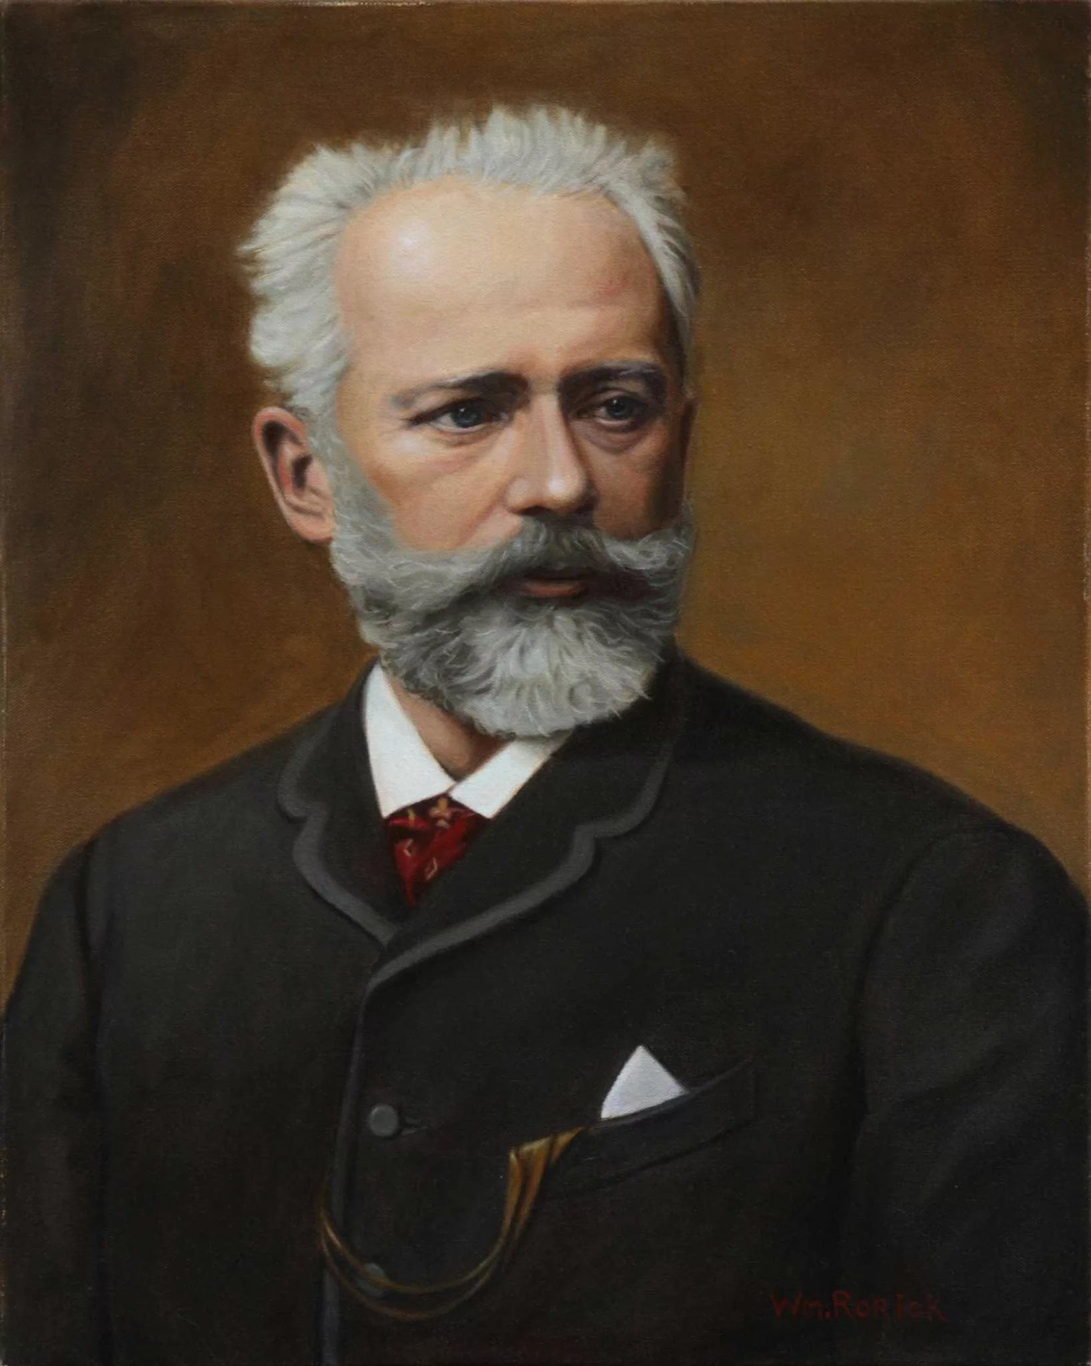

Петр Ильич Чайковский (1840-1893) – знаменитый русский композитор, дирижер. Один из величайших композиторов мира, автор более 80 музыкальных произведений.Ранние годыРодился Петр Ильич Чайковский 25 апреля (7 мая) 1840 года в городе Воткинск в многодетной семье инженера. В доме Чайковского часто звучала музыка. Его родители увлекались игрой на фортепиано, органе.В биографии Чайковского важно отметить, что уже в возрасте пяти лет он уже умел играть на фортепиано, еще через три года превосходно играл по нотам.

В 1849 году семья Чайковских переехала в Алапаевск, а затем в Санкт-Петербург.

Первоначальное образование Чайковским было получено дома. Затем Петр два года занимался в пансионе, после чего – в училище правоведения Петербурга. Творчество Чайковского в этот период проявлялось в факультативных занятиях музыкой. Смерть матери в 1862 году сильно повлияла на ранимого ребенка. После окончания училища в 1859 году Петр стал служить в Департаменте юстиции.

В свободное время часто посещал оперный театр, особенно сильное впечатление на него оказали постановки опер Моцарта и Глинки. Проявив склонность к сочинению музыки, Чайковский становится студентом консерватории Петербурга. Дальнейшие занятия в жизни Петра Ильича у великолепных преподавателей Н. Зарембы, А. Рубинштейна во многом помогли формированию музыкальной личности.После окончания консерватории композитор Чайковский был приглашен Николаем Рубинштейном (братом преподавателя) в Московскую консерваторию на должность профессора.

Напиши биографию любого композитора.